Bee-Bot Aufgaben-Karte | Aufgabe 1 | 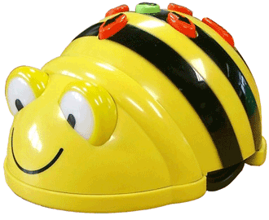
Level 1 | Level 2 | Level 3
alle Befehle | ohne Vorwärts-Taste | nur Rückwärts- und Links-Taste
Wie erreicht die Biene die Blume?

- Schreibe den Code auf.
- Stelle die Wände auf der grossen Karte auf.
- Programmiere den Bee-Bot und kontrolliere den Weg.
- Korrigiere wenn nötig deinen Code.

Bee-Bot Aufgaben-Karte | Aufgabe 2
Level 1 | Level 2 | Level 3
alle Befehle | ohne Vorwärts-Taste | nur Rückwärts- und Links-Taste
Wie erreicht die Biene die Blume?

- Schreibe den Code auf.
- Stelle die Wände auf der grossen Karte auf.
- Programmiere den Bee-Bot und kontrolliere den Weg.
- Korrigiere wenn nötig deinen Code.

Bee-Bot Aufgaben-Karte | Aufgabe 3
Level 1 | Level 2 | Level 3
alle Befehle | ohne Vorwärts-Taste | nur Rückwärts- und Links-Taste
Fahre die Rennstrecke ab!

- Schreibe den Code auf.
- Stelle die Wände auf der grossen Karte auf.
- Programmiere den Bee-Bot und kontrolliere den Weg.
- Korrigiere wenn nötig deinen Code.

Bee-Bot Aufgaben-Karte | Aufgabe 4
Level 1 | Level 2 | Level 3
alle Befehle | ohne Vorwärts-Taste | nur Rückwärts- und Links-Taste
Finde den Weg zum Bienenstock!

- Schreibe den Code auf.
- Stelle die Wände auf der grossen Karte auf.
- Programmiere den Bee-Bot und kontrolliere den Weg.
- Korrigiere wenn nötig deinen Code.

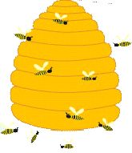

Bee-Bot Aufgaben-Karte | Aufgabe 5
Level 1 | Level 2 | Level 3
alle Befehle | ohne Vorwärts-Taste | nur Rückwärts- und Links-Taste
Besuche jede Blume!

- Schreibe den Code auf.
- Stelle die Wände auf der grossen Karte auf.
- Programmiere den Bee-Bot und kontrolliere den Weg.
- Korrigiere wenn nötig deinen Code.

Bee-Bot Aufgaben-Karte | Aufgabe 6
Level 1 | Level 2 | Level 3
alle Befehle | ohne Vorwärts-Taste | nur Rückwärts- und Links-Taste
Steige die Treppe hoch!

- Schreibe den Code auf.
- Stelle die Wände auf der grossen Karte auf.
- Programmiere den Bee-Bot und kontrolliere den Weg.
- Korrigiere wenn nötig deinen Code.

Bee-Bot Aufgaben-Karte | Aufgabe 7
Level 1 | Level 2 | Level 3
alle Befehle | ohne Vorwärts-Taste | nur Rückwärts- und Links-Taste
Hohle die Diamanten in der Höhle – mache bei jedem Diamanten eine Pause!

- Schreibe den Code auf.
- Stelle die Wände auf der grossen Karte auf.
- Programmiere den Bee-Bot und kontrolliere den Weg.
- Korrigiere wenn nötig deinen Code.

Arbeitsblatt zu den Aufgabenkarten zum Bee-Bot Notiere den Code
Aufgabe 1

Korrektur

Aufgabe 2

Korrektur

Aufgabe 3

Korrektur

Aufgabe 4

Korrektur

Aufgabe 5

Korrektur

Aufgabe 6

Korrektur

Aufgabe 7

Korrektur

